PREDALPSKE POKRAJINE (Ponovitev snovi)

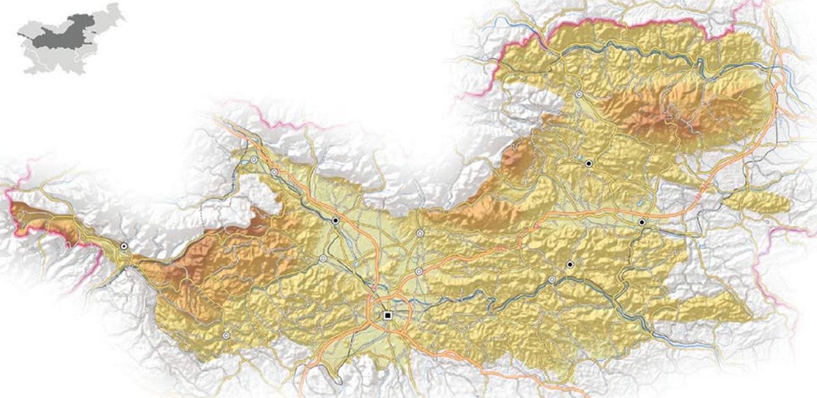

Vodovje: | Hribovji: | Kotlini: | Večja naselja:
Soča (A1), | Pohorje (B1), | Ljubljanska kotlina (C1), | Tolmin (E1), | Ljubljana (E8),
Sava (A2), | Posavsko hribovje (B2). | Celjska kotlina (C2). | Idrija (E2), | Kamnik (E9),
Ljubljanica (A3), |  |  | Bled (E3), | Domžale (E10),
Drava (A4), |  |  | Radovljica (E4), | Slovenj Gradec (E11),
Savinja (A5). |  |  | Kranj (E5), | Velenje (E12),
 |  |  | Škofja Loka (E6), | Celje (E13),
 |  |  | Trbovlje (E7), | Zagorje ob Savi (E14).

Pri družbi ponovite stvari za predalpske pokrajine, kot ste to naredili za alpske! Prosim, da me obvestite v kolikor imate težave na moj mail.

